

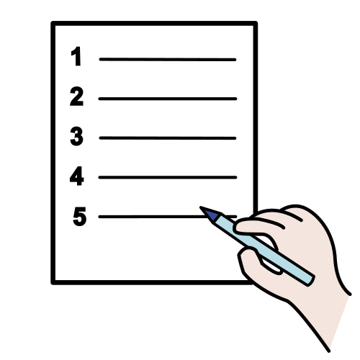
ORGANIZAMOS LA INFORMACIÓN
¿QUÉ SABÍAS ANTES DE LEER LA INFORMACIÓN DE LOS NÚMEROS DECIMALES?
¿QUÉ SABES NUEVO
TRAS LEER LA INFORMACIÓN?
RESUME BREVEMENTE TODA LA INFORMACIÓN QUE TIENES SOBRE LOS DECIMALES Y LOS PRECIOS

